课程目标：学员学习本课程后，应能…….
- 学习拥有主动积极的阳光心态， 赋能销售团队；
- 掌握销售沟通中的核心规律与技巧；
- 掌握DISC性格测评原理，并能够快速识别不同人的特质；
- 不同行为风格的业务人员，如何与客户有效相处及沟通；
- 掌握针对不同性格客户的沟通管理技巧；
- 掌握高效沟通的基本结构、改善与他人的亲系；
- 如何透过客户相关朋友圈人脉进行业务拓展；
- 如何深度挖掘客户需求，扩大合同单值，提升销售；
- 掌握情感账户的知识， 与客户建立良好人际关系；
- 了解学习运用同理心沟通处理冲突、达成目标、合作共赢；
.
课程对象：销售团队管理人员及销售兴趣者、个人品牌运营者；
课程时间：2天
授课方式：互动教学，多元学习，分组讨论，案例分析，工作实例应用；

课程内容：
开场：团队自我介绍，讨论，你觉得销售运营过程中，有哪些问题？
单元一：积极主动—自驱力
销售人员应对压力积极心态提升篇
- 选择的自由
1）我有选择的自由， 并对我的选择负责
2）人类的四大天赋：根据原则， 三思而行
- 使用主动积极的语言
1）对外界负面刺激有效管理
2）主动积极的语言是领导力的语言
- 销售人员的正念心态
1）客户每个行为的背后都有一个正向意图
2）关注影响圈， 扩大可信度， 促进成交
探讨： 如何令客户的行为发生改变？-- 改变自我、积极行动！

单元二：效率提升—执行力
销售人员工作效率提升篇
- 要提升销售业绩就必须提升效率
1）按照优先顺序有效做事
2）激发销售人员的执行力。
- 销售人员需要将精力放在要事上
小测评：销售人员每天忙忙忙？ 到底你在忙什么呢？
1）识别销售人员的工作处于第几象限？
2）专注于最重要的事务，放弃不重要的事务。
- 如何聚焦工作于重要的事情？ 如何有效地进行客户管理？
- 销售人员精力管理--每周计划，每日计划
探讨： 卓越销售的效率管理法则是什么？

单元三：火眼金睛--识客力
销售人员客户类型识别能力的提升篇
1.识别客户类型的三个层次
1） 识别层次—观察客户的类型与反应
2） 运用层次—他想要什么？探索客户的需求
3） 管理层次— 知道他需要什么，提供解决方案
2.DISC性格解析
1）性格风格的冰山理论
2）如何从他人角度出发，了解客户需求
- 力量型（D型）
·D型人代表人物及特质
·视频点评示范
·视频分解解析:出场、打招呼、购买需求、购买压力
·Dominance力量型（指挥者）的工作特性
·与“D”型客户相处的基本原则
- 影响型（I型）
·I型人代表人物及特质
·视频点评示范
·视频分解解析:出场、互动、购买需求、购买压力
·Influence影响型（社交者）的工作特性
·与“I”型客户相处的基本原则
- 稳健型（S型）
·S型人代表人物及特质
·视频点评示范
·视频分解解析:出场、与人相处、面对压力、购买需求、 如何了解S类型客户的真实需求， 帮助其做出购买决策？
·Steadiness稳健型（支持者）的工作特性
·与“S”型客户相处的基本原则
- 思考型（C型）
·C型人代表人物及特质
·视频点评示范
·视频分解解析:出场、互动、购买需求、面对压力
·Compliance思考型（谨慎者）的工作特性
·与“C”型客户相处的基本原则
3）识别自我特质， 同时如何快速识别客户的不同类型？
- 案例探讨： 如何快速识别门店客户的不同类型与采购需求？

单元四：知彼解已--沟通力
销售人员客户沟通能力提升篇
1. 沟通的定义与方式
1）销售过程中存在的沟通问题；
--分组讨论及呈现
- 客户管理的有效沟通方式
- 销售人员需要掌握的有效沟通方法
- 销售人员沟通黄金定律—已所不欲， 勿施于人
- 掌握主动积极的正念沟通、赋能销售团队
- 客户需求挖掘法--SPIN提问法
情境案例： 如何透过客户的人脉圈， 建立良好的关系？
- 高情商销售人员真诚的沟通方式
- 沟通“三明治”法
- 赞美法
情境训练： 懂人性、拓人脉

单元五： 同理共情--幸福力
与客户同理交流， 签单合作共赢
1. 如何进行客户的情绪管理
案例探讨：当客户情绪激动地进行投诉时， 销售人员该如何应对？
1）负面情绪的有效觉察
2）负面情绪的四种管理策略
3）情绪沟通法宝--高效能的交流以理解为基础
2. 与客户建立信任关系、促进定单
1）客户管理基本思路
2）客户关系发展的四个阶段
3） 客户的信任= 组织信任+ 个人信任
4） 如何与客户建立情感帐户的正向交流？
互动探讨： 如何通过在客户的情感帐户上存钱， 透过关系促成定单？
3. 建立客户信任关系四步曲
- 建立好感--会说话、会做人、会做事
- 建立信任10大招
- 了解客户需求--组织需求+个人需求
- 提供利益满足客户需求
- 同理心沟通化解冲突， 与客户合作共赢
互动探讨： 孰对孰错--美女还是老太太？
- 处理冲突的四步骤
- 同理心的四个特征
- 高情商销售人员如何察言观色？
- 化解冲突良方--同理心沟通
- 案例探讨： 面对冲突， 高情商销售人员如何有效化解、合作共赢？

项目投资报价
培训课程 | 讲师 | 课时 | 人数 | 培训价格 | 午餐茶点场地费 | 讲师住宿费
赋能销售领导力 | 蒋嫦娥 | 2天 12小时 | 30人左右 | RMB50，000  RMB380/人DISC国际版权报告 | 企业提供  或酒店场地费另计 | 企业提供

其中包括：
- 培训需求调查
- 培训课程设计费
- DISC/4P线性报告及解读
- 培训讲师授课费
- 培训课程课本
- 培训评估报告
- 助教现场支持费用
- 授课材料及奖品费用
其中不包括：
- 各类培训资料版权及录音、录像使用权
- 培训场地租金
- 培训用茶歇和餐饮费用
- 培训所使用的高级设备（主要指投影仪、幻灯机等）
- 培训中所使用的其他文具（如白板、纸张、白板笔、学员用纸和铅笔等）
讲师介绍
蒋嫦娥 国际领导力教练/客座教授
（可全英文授课）
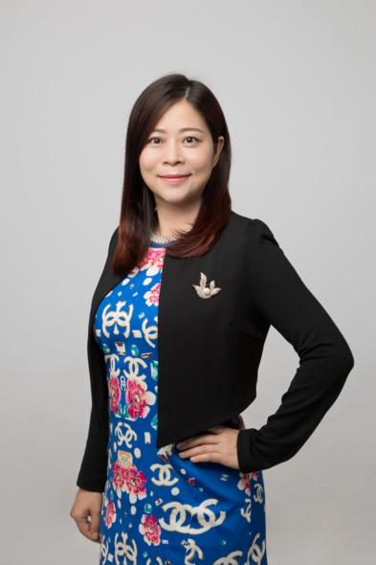
中国社会科学院经济学硕士；
中国管理科学研究院客座教授；
ICF国际教练联盟认证专业教练，PCC；
美国智睿咨询公司DDI领导力认证讲师；
美国智越咨询AG领导力英文认证讲师；
澳大利亚Genos EI情商领导力认证讲师；
国际教育协会AIE国际注册生涯规划师；
美国4D领导力查理亲授认证教练；
实践家DISC性格分析讲师及顾问；
淘高考青少年生涯规划研究院院长；
现任：厦门泰易特（Talent)人力资源咨询管理公司CEO
曾任：德国海拉（Hella）厦门汽车电子有限公司人力资源总监
曾任：美国百得（Black & Decker）工业有限公司HRM
曾任：德国林德（Linde）中国叉车有限公司总部人事处处长、财务经理

领导力培训经验
蒋老师20年来在企业担任中高层管理职位为企业提供管理培训、咨询服务期间，积累了丰富的管理实战经验， 在企业管理培训方面造诣颇深；于2006年赴美接受美国智越咨询公司Achieve Global领导力9个系列课程的TTT认证， 之后也接受了美国智睿咨询公司DDI的领导力认证讲师训练， 对国际知名领导力体系课程（Korn Ferry）颇有研究， 并将国际课程结合本土实践，开发出了一套适合国内企业管理的领导力及管理能力提升体系， 并多年来在企业管理中付诸实践， 提出了许多为企业和管理咨询界认可的观点和思想。
授课风格
视角国际化：20余年外企实战经验，将国际管理知识体系有机融入本土企业管理实操
案例本土化：19年团队管理经历，援引经典案例，辅导学员将培训课程融会贯通
知识专业化： 6大含金量认证资格
（AIE/DDI/AG/4D/ICF PCC/Genos EI)，授课极富个人魅力与感染力，使学员轻松获得实质性的提升，为个人职涯发展指点迷津。
| 案例丰富 | 实战演练 | 通俗易懂 | 风趣幽默 |
经典案例：
- 世界第一集装箱吊车荷兰公司豪士威马采购版权课程《知彼解已的高效沟通》， 两期中文课程，共4天；
- 世界第一集装箱吊车荷兰公司豪士威马采购国家版权课程《赋能教练型领导》， 两期英文高管课程， 一期中文授课，共6天；
- 厦门市国贸控股集团采购课程《招聘与面试技巧》；
- 亚洲第一铝箔公司 厦顺铝箔 采购国家版权课程《赋能教练型领导》；
- 亚洲第一铝箔公司 厦顺铝箔 采购领导力系列课程《团队领导力》2期；
- 知名电器公司 东芝空调 采购领导力系列课程《赋能团队与有效沟通》
- 知名电商公司 越嘉实业 采购领导力系列课程《赋能领导力提升训练营》
- 厦门链家集团为管理层及内训师采购课程《知彼解已的沟通》；
- 互联网公司 易名科技采购国家版权课程《赋能教练型领导》；
- 互联网公司 易名科技采购国家版权课程《高效职场竞争力》
- 厦门市国税局采购课程《知彼解已的高效沟通》
- 富德生命人寿公司采购课程《DISC助力职场领导力提升》
- 九点课堂高管理学习社采购国家版权课程《赋能教练型领导》、《高效职场竞争力》、《高情商教练型父母》以及《内训师授课技巧》、《高效能人士的七个习惯》
- 安吉星厦门采购《管理者向下沟通修炼》课程；
- 厦门华厦电力有限公司采购《高效能人士的七个习惯》课程；
- 厦门冠捷电子总部采购《金牌一线班组长》、《一线员工管理》课程；
- 厦门理工继续教育学院为新疆高管研修班、青海人力总监进修班采购《团队执行力》《工业企业管理技能提升》《管理者向下沟通修炼》《战略人力资源管理》等系列课程；
- 厦门柯达公司采购《非HR的人力资源管理》课程；
- 厦门丰润兴工贸采购《团队领导力》；
- 厦门德塔石业有限公司采购课程《企业中层领导力协奏曲》
- 厦门新菲华石业采购课程《企业中层领导力协奏曲》
- 海拉上海工业有限公司采购课程《领导者向下沟通修炼》课程；
- 海拉上海工业有限公司采购课程《培训师公众演讲及授课技巧》课程；
- 厦门市人才中心为全市HR采购系列人力资源公开课程《新进HR实务课程》、《人力资源战略与运作》、《战略人力资源管理》、《劳动合同与员工关系》、《基于能力模型的战略人力资源管理》；
- 厦门市人才中心为全市企业采购领导力公开课程《赋能教练型领导》、《高效职场竞争力》、《情商领导力》等课程；
核心课程：
国家版权课程《赋能教练型领导》版权号：2018-L-00625559
国家版权课程《高效职场竞争力》版权号：2018-L-00651055
国家版权课程《高情商教练型父母》版权号：2019-L-00764140
国家版权课程《新高考背景下的中学生学涯规划》 版权号：2018-L-00693619
国际版权课程《知彼解已的DISC高效沟通》
国际版权课程《情商领导力》
国际版权课程《正念领导力》
精典课程《领导者向下沟通修炼》
精典课程《团队领导力》
精典课程《内训师公众演讲及授课技巧》
辅导过的部分企业：
厦门市人才中心、厦门市人社局、国贸股份、厦门市高新人才、荷兰豪士威马、厦门厦顺铝箔、易名科技、东芝空调、越嘉实业、厦门安吉星、厦门柯达、亿联科技、厦门市税务局、福闽源、恩凯诺、博格步、万利达、厦门中药厂、华厦电力、厦门德塔、新菲华、柯达、金龙汽车、安费诺、联发集团、中绿集团、欧仕达、金鹭合金、鹭达工业、五福印务、星鲨制药、星泛建设、金达威、华联电子、利胜电光源、ECCO、FESCO、豪客来、福康、安能建设、悦华酒店、三安光电、福森达电气、SM、爱普科斯、麦克奥迪、厦门路桥、巨贸光电、招商局漳州开发区、银鹭食品、华益通、华达投资、茵德液压、金牌橱柜、绿科光电、中毅达、厦门外代、靠谱、利朗、厦门航空、五福印务、厦门宝龙、轨道物资、丰润兴工贸等。
部分授课照片分享：
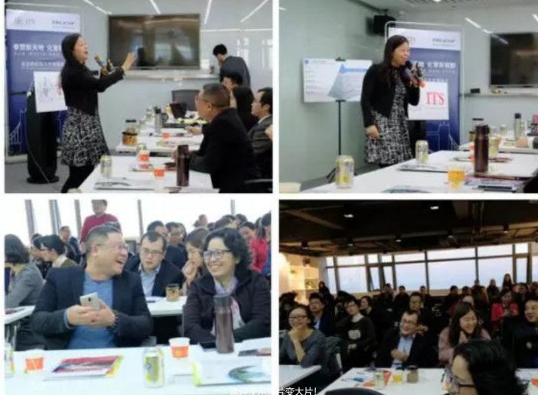 | 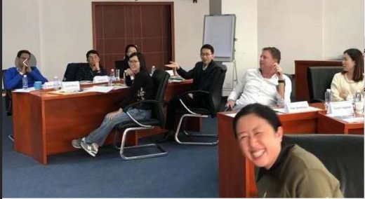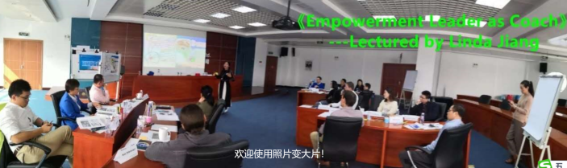
全市公开课  《赋能教练型领导》 | 豪士威马Huisman  《赋能教练型领导》英文课
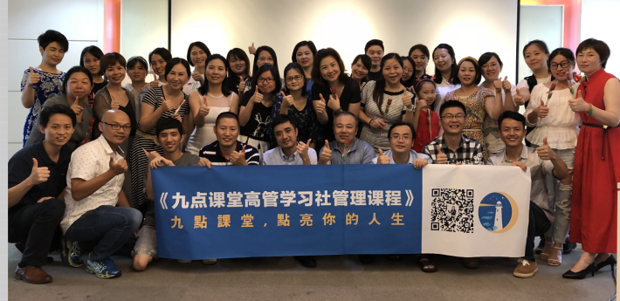 | 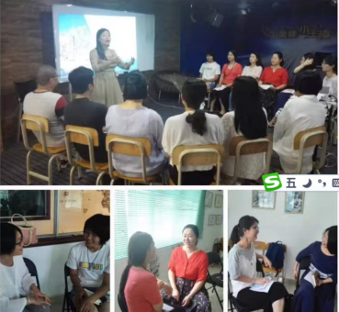
九点课堂高管学习社  《内训师公众演讲及授课技巧》 | 《知彼解已的高效沟通》
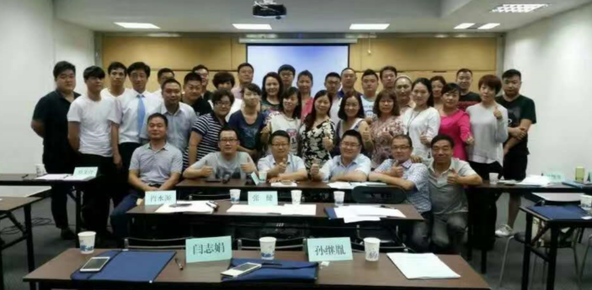 | 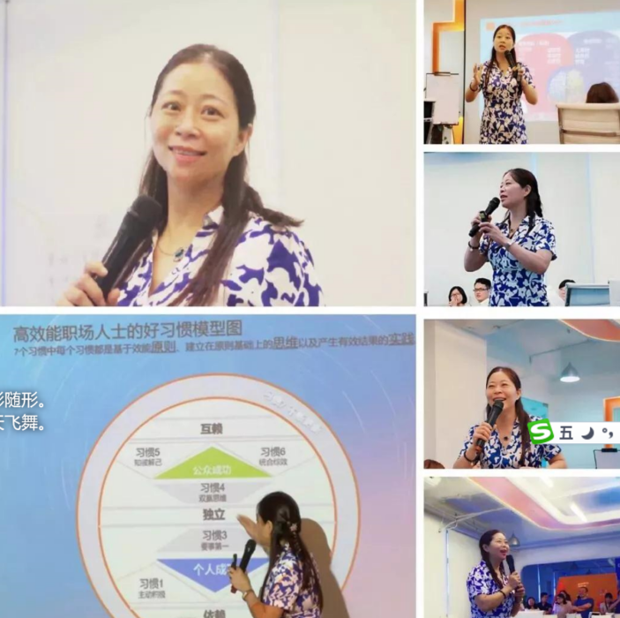
新疆高管公开课  《管理者向下沟通修炼》 | 公开课  《高效能人士的七个习惯》
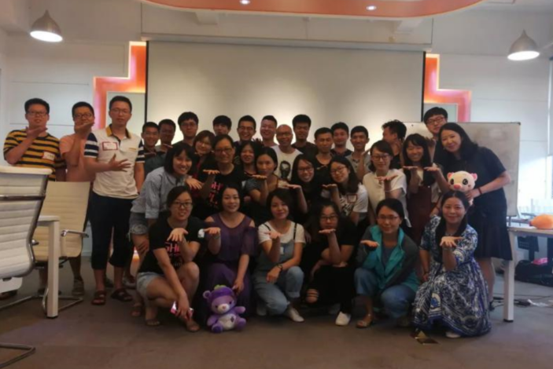 | 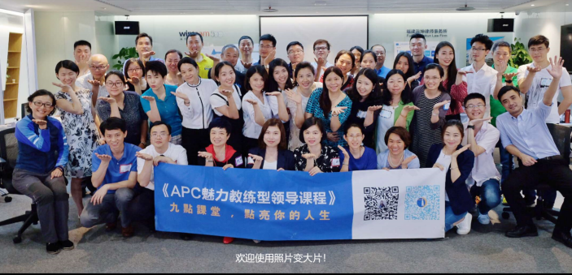
易名科技  《赋能教练型领导》 | 九点课堂  《魅力教练型领导》
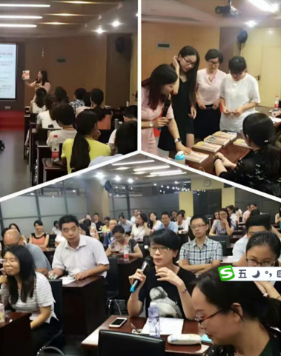 | 